桃園縣桃園市快樂國民小學九十九學年度
環境教育主題繪本成果報告

活動主題：環境教育主題繪本成果報告

辦理時間 | 99學年度  九十七學年度下學期:第二週至第十九週
地 點 | 快樂國小
參加人數 | 四年一班全體學生
主辦單位 | 教務處
活動內容：
有關閱讀教育之推展，向依各年級學生之不同，而由各班訂定年度閱讀計畫實施。訂定學校三年之閱讀主題如列。
99學年度－環境教育之閱讀主題年。
100學年度－生命教育之閱讀主題年。
101學年度－家庭教育之閱讀主題年。

本學期的閱讀主題年-環教教育年。在製作繪本前，先由教師帶領全班共讀且進行環境教育課程主題教學，接著再由親子間主題繪本的創作達到創作的樂趣。

快樂國小99學年度環境教育主題繪本成果集錦
附件一
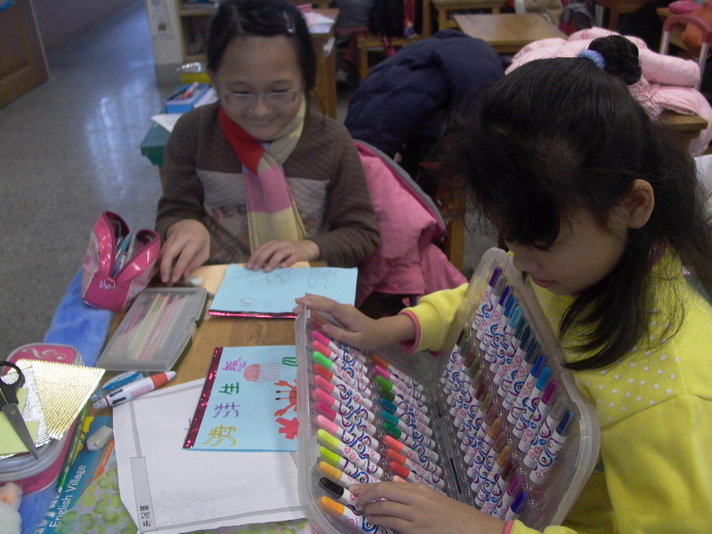 | 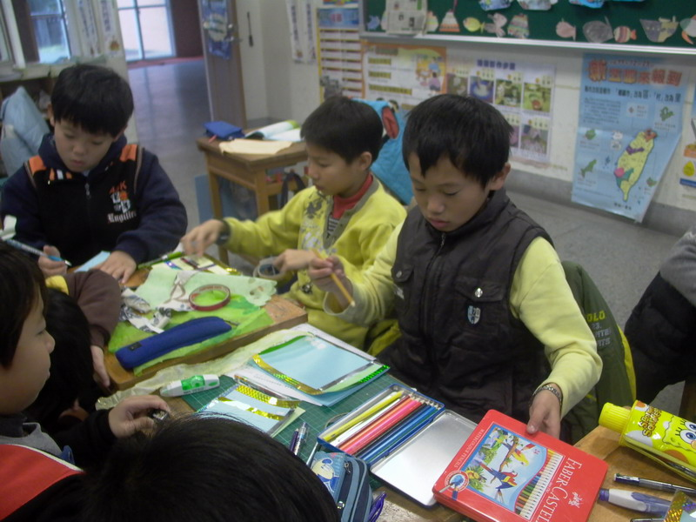
說明：學生製作繪本 | 說明：學生製作繪本
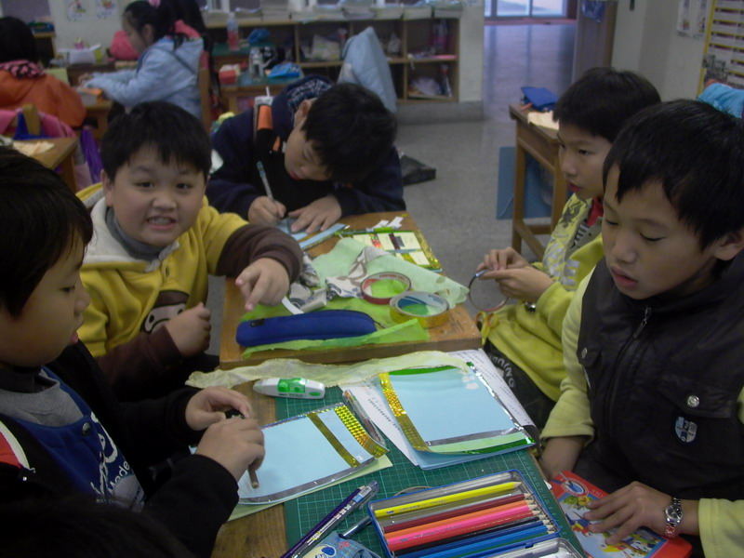 | 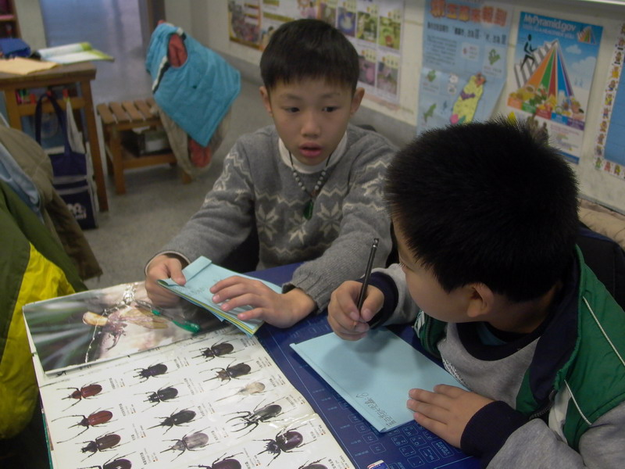
說明：學生製作繪本 | 說明：學生製作繪本
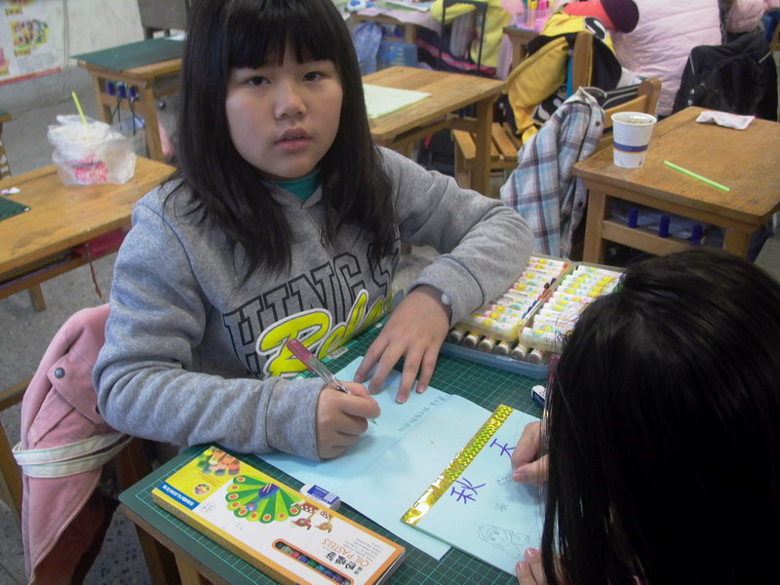 | 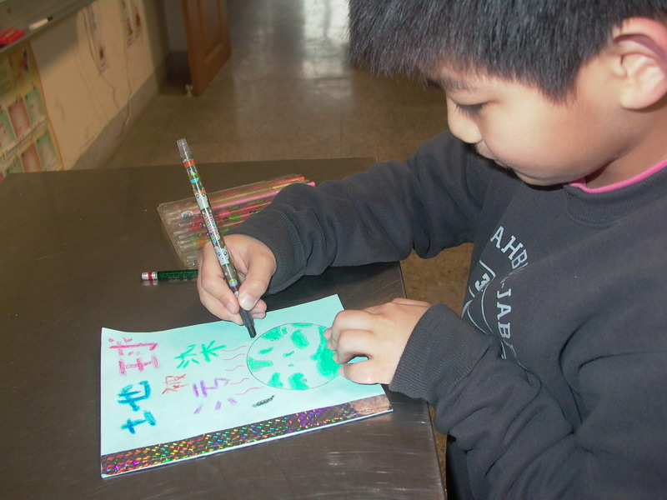
說明：學生製作繪本 | 說明：學生製作繪本
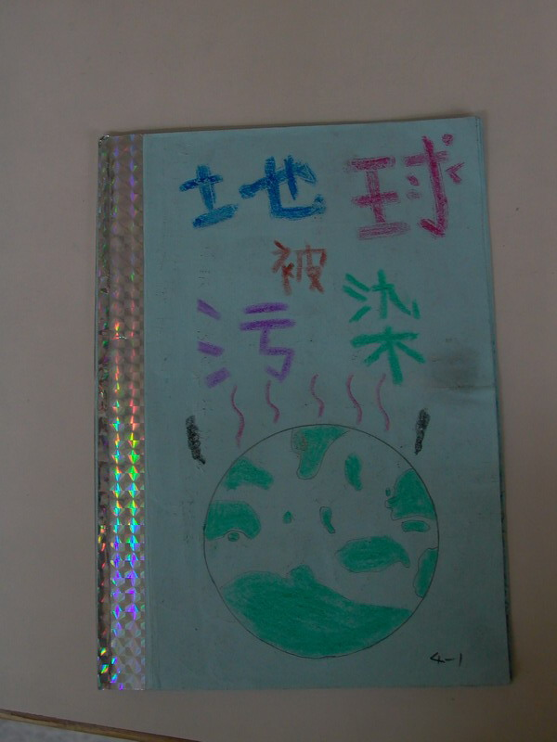 | 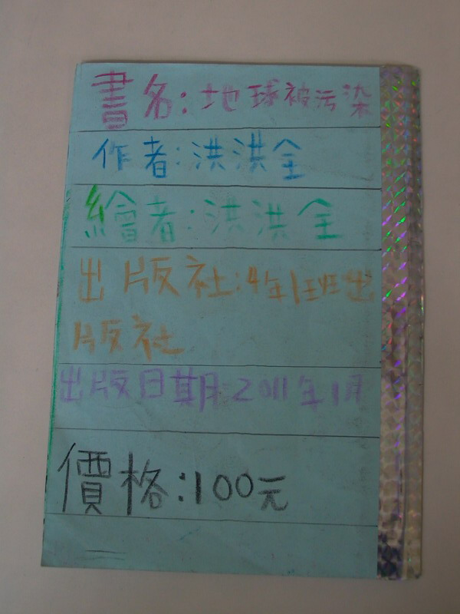
說明： 學生環境小書成果 | 說明：學生環境小書成果
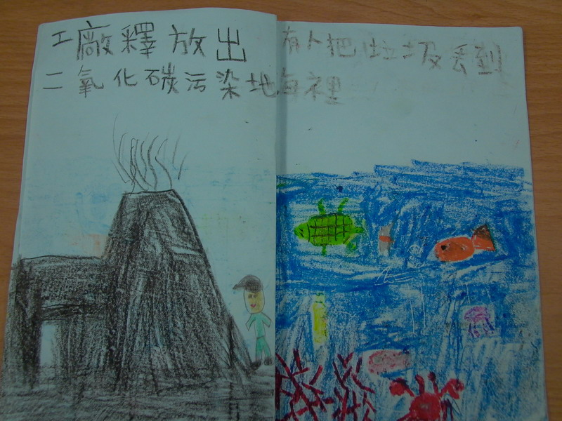 | 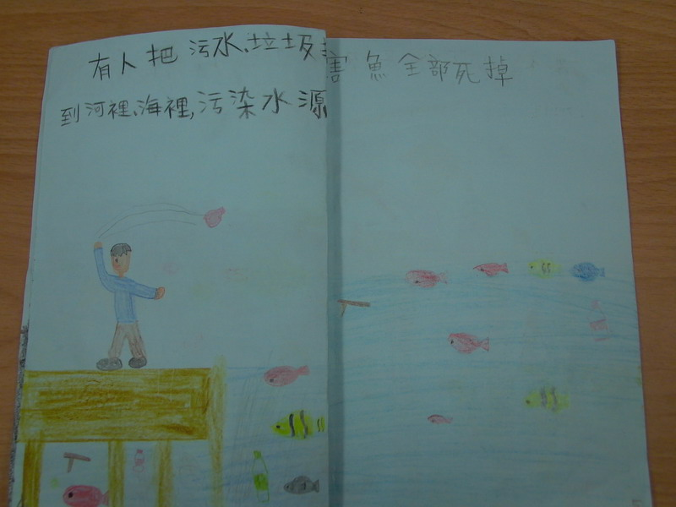
說明：學生環境小書成果 | 說明：學生環境小書成果
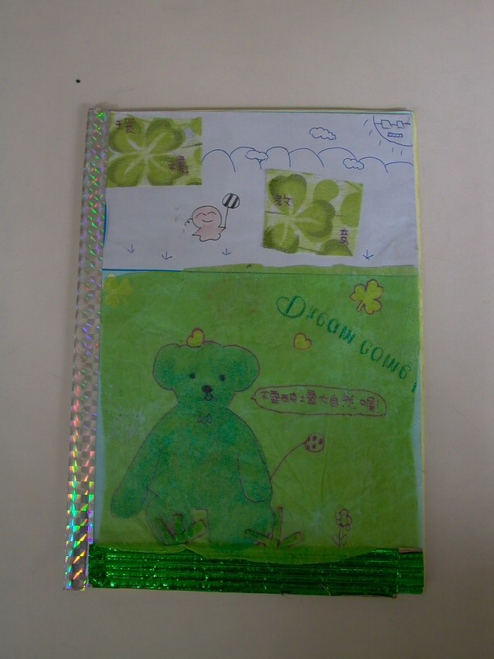 | 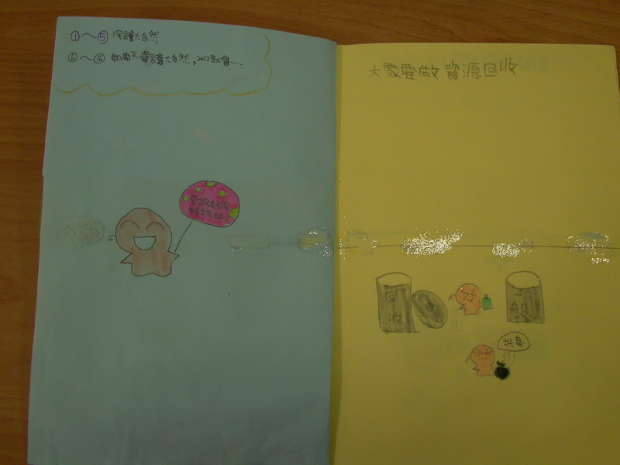
說明：學生環境小書成果 | 說明：學生環境小書成果

